乌苏市颐心园综合养老服务中心简介

- 环境设施建设
乌苏市颐心园综合养老服务中心地点位于乌苏市南城区金沙江东路1206号，我院租赁民政福利园区内养老服务楼、失能失智楼，总建筑面积15268平方米。乌苏市颐心园综合养老服务中心地点位于乌苏市南城区金沙江东路1206号，2018年1月23日在乌苏市民政局登记注册的民办非企业单位，注册资金100万元，法定代表人刘杰，目前拥有床位280张，入住148位老人。公司共有员工45名，现有管理人员9名，护师1名，护理员22名，餐厅后勤工作人员13名。
乌苏市民政福利园区分别有养老院综合楼，失能失智楼，儿童福利中心楼，残联康复楼、残联楼，共计有5栋楼，我院租赁乌苏市民政局的有养老服务楼和失能失智楼，总建筑面积15268平方米。养老服务楼建筑面积为9218平方米，建筑设计为地上六层地下一层，失能失智楼6050平方米，建筑设计为地上四层，均为混凝土框架结构。
乌苏市颐心园综合养老服务中心院内服务设施一应俱全，每个楼层均设温馨起居室，每个房间都配有高档洁具浴室。为了延缓老人智力衰退，不断获取新知识，院内设置了开放式会客厅、多功能活动室、书画室、手工室、棋牌室、舞蹈室、健身房、理疗室、茶室等配套设施，既满足生活所需又给予老人精神上的愉悦，院内设有篮球场、排球场、菜园、凉亭、花池和室外健身器材。
园区空气清新，四周郁郁葱葱，为老人营造了一个健康舒适，休闲养老的生活环境，是集看护、救助、医疗护理、学习、吃住、娱乐为一体的综合性养老院。
- 服务建设
- 服务理念
颐心园综合养老服务中心以：“老有所养、老有所依、老有所乐、老有所为”的服务理念，为老人服务，并依我们的服务向老年人传递我们对“四有”理念的独特理解。
老有所养
养——赡养，颐心园就是长辈们的家，颐心园的员工就是长辈们的子女，我们为长辈们养老尽孝，让长辈们颐养天年。
养——养生，合理膳食、增强体质、预防疾病、科学调养，我们为长辈们服务让长辈们延年益寿。
老有所医
医——医疗，我们养老中心经常开展联谊活动，解放军第948医院，乌苏市中医医院等医疗单位经常来我们中心为老人做健康体检，为老人提供强有力的医疗保障。
老有所依
依——依靠，有人照顾。使空巢长辈，需要照顾的长辈，在颐心园吃、住、医疗、娱乐、精神生活有颐心园的“子女”照顾。
老有所乐
乐——快乐，少些忧虑，多些愉悦，快快乐乐地度过每一天，我们让长辈们的余生过得有滋有味。
乐——欢乐，丰富的文体活动，朋友间的促膝聊天，“子女”的问候、关怀，我们为老人们营造欢乐的氛围。
老有所为
为——作为，把长辈们的爱好、特长与被人分享，我们让长辈们的生命之火，亮出属于自己的光芒。
为——行为，传承传统优秀文化和积极的思想伦理道德，用长辈们的行为影响和教化后一辈人，不但让自己身心愉悦，而且使整个中心充满和谐的阳光。
- 服务内容
乌苏市颐心园综合养老中心拥有一支优秀的服务团队，一直把优质化服务，人性化管理落实在工作中，护理人员每天为介护老人擦洗，对长期卧床老人定期翻身叩背，每天为老人擦洗衣物及床上用品，保证老人房间窗明几净无异味，让老人住的温馨舒适。及时了解老人身体健康状况，定期为老人量体温、测血压、测血糖，为每一位老人免费做身体健康检查，建立老人健康档案。定期为老人举办法律法规、医疗康复、养生知识讲座，经常与老人进行感情交流，开展心理疏导、组织老人唱歌跳舞、外出参观旅游、重阳节、春节为老人举办联欢会，与老人家属子女举办联谊会，使老人安享丰富多彩的晚年生活，让老人在颐心园大家庭里真正体会到夕阳无限好的美好时光。
- 服务项目
- 一级护理
1、帮助患病卧床老人做晨间洗漱，帮助老人在轮椅或床上喂早餐、喂水、为老人做口腔护理。收集换洗衣物及床上物品送开水至居室，定时给老人加餐、喂水，1—2小时定期给卧床老人翻身、搓背、换洗尿布及衣物等，为失禁者清理大小便。
2、帮助老人在轮椅或床上喂午餐、喂水，为老人做口腔护理，协助老人午睡，巡视老人午睡状况，帮助老人洗浴、泡脚、剪指甲、修胡须、清洗脸盆、脚盆、口杯等个人物品，整理居室，发放洗涤用品及衣物。
3、帮助老人在轮椅或床上喂午餐、喂水，为老人做口腔护理，帮助老人做晚间洗漱，夜间巡视观察老人睡眠状况，更换尿布等。
- 二级护理
1、辅助患病卧床老人做晨间洗漱，帮助老人进入餐厅用餐，协助老人完成个人卫生，清洗衣物、床单，整理居室卫生，督促老人参加健身、唱歌等娱乐活动。
2、协助老人午睡，巡视观察老人午睡睡眠状况，辅助老人起床，帮助老人洗浴、泡脚、剪指甲、修胡须、清洗脸盆、脚盆、整理居室、发放洗涤用品及衣物，督促老人参加下午的各类游戏活动
3、辅助老人完成晚餐，帮助病患老人晚间洗漱，观察老人夜间睡眠状况，夜间巡查，搀扶老人如厕。
- 三级护理
1、督促老人做早间洗漱，协助老人进入餐厅用餐，将开水送入居室，整理居室卫生，清洗衣物及床上用品，督促老人整理个人卫生，观察老人精神状态，督促老人参加娱乐活动。
2、协助老人午睡，巡视观察老人午睡睡眠状况，辅助老人起床，整理居室督促老人参加下午娱乐活动。
3、辅助老人完成晚餐，帮助病患老人晚间洗漱，观察老人夜间睡眠状况。
（四）特级护理
1、老人每天24小时身边有专人护理照料，保持老人身体无异味，定时为老人“三短六洁”。每日随时清扫室内外卫生，洗涤床上用品及内外衣物，送饭，制作流食，遵照医嘱，按时喂药，送开水。
2、根据情况为老人定时提供各类饮食（流质、半流质食物等），定时或不定时喂水，帮助老人大小便、洗脸、洗脚、洗澡、穿脱衣裤，做好老人生活用品的消毒工作；随时注意老人各种安全。
3、观察了解老人的生活状态及身体状况，并将每日房间内的护理工作做好详细记录。并及时与家属沟通。对卧床老人定时翻身，变换体位，检查皮肤受压情况，定时按摩，协助老人做床上被动活动，严防压疮的发生；对身体较差的老人使用安全带、床栏等保护器具。
乌苏市颐心园综合养老服务中心永远跟党走，为民办实事，用真心与热情贡献于社会，乌苏颐心园综合养老服务中心的发展进一步带动了当地的就业发展，为当地居民解决就业问题，同时秉着“替天下儿女尽孝，为忙碌儿女分忧”的服务理念，牢固树立“一切为了老人，全心全意为老人服务”的思想，切切实实保障了老人的幸福安全生活，努力为院内所有老人提供温馨舒适的环境和热情周到的服务，真正把养老院建成老人的幸福家园。

乌苏市颐心园综合养老服务中心收费标准
收费标准：
一级（全护理）3500元/月（二人间）
其中：入住费2800元（包括床位费900）
伙食费700元
二级（半自理）2800元/月(双人标准间)
其中：入住费2100元（包括床位费900）
伙食费700元
二级（半自理）2600元/月(三人间)
其中：入住费1900元（包括床位费900）
伙食费700元
三级（全自理） 2200元/月(双人标准间)
其中：入住费1500元（包括床位费900）
伙食费700元
三级（全自理）2000元/月（三人间)
其中：入住费1300元（包括床位费900）
伙食费700元
特级护理：4000-4500元/月
其中：入住费 3300-3800（包括床位费900）
伙食费700元

乌苏市民政福利园区平面图
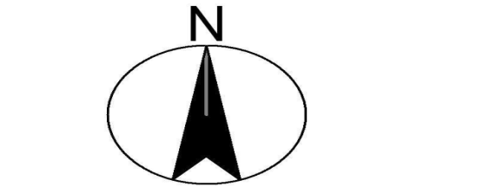
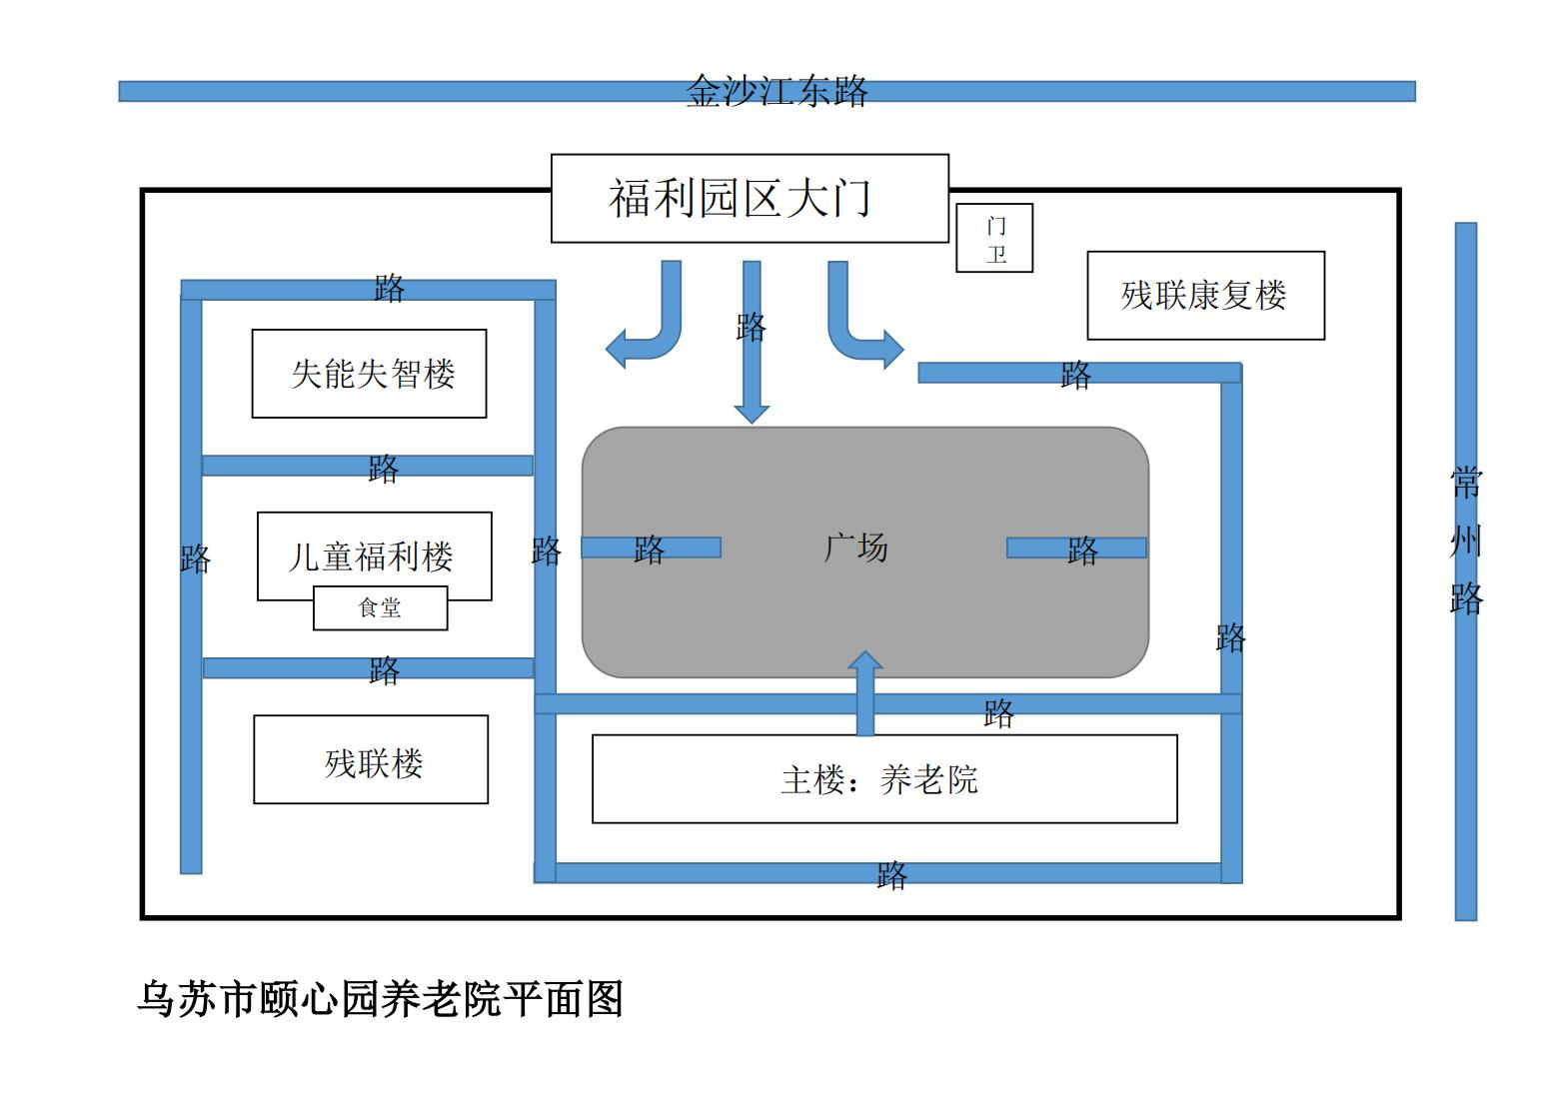

乌苏市颐心园综合养老服务中心照片

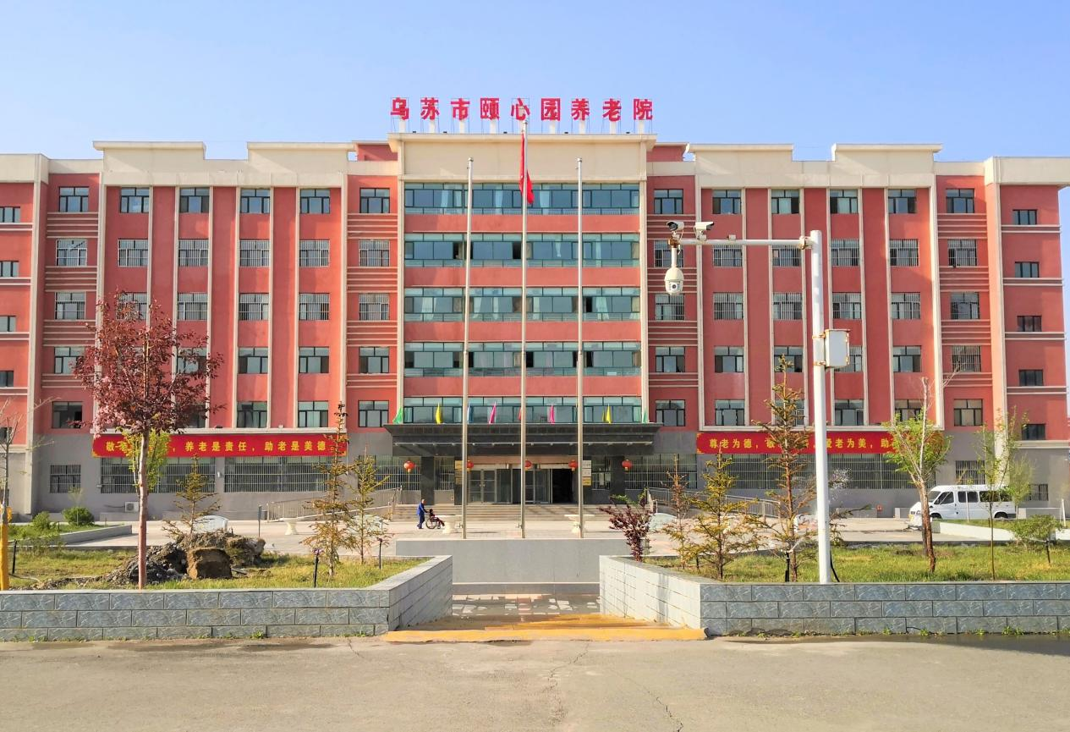
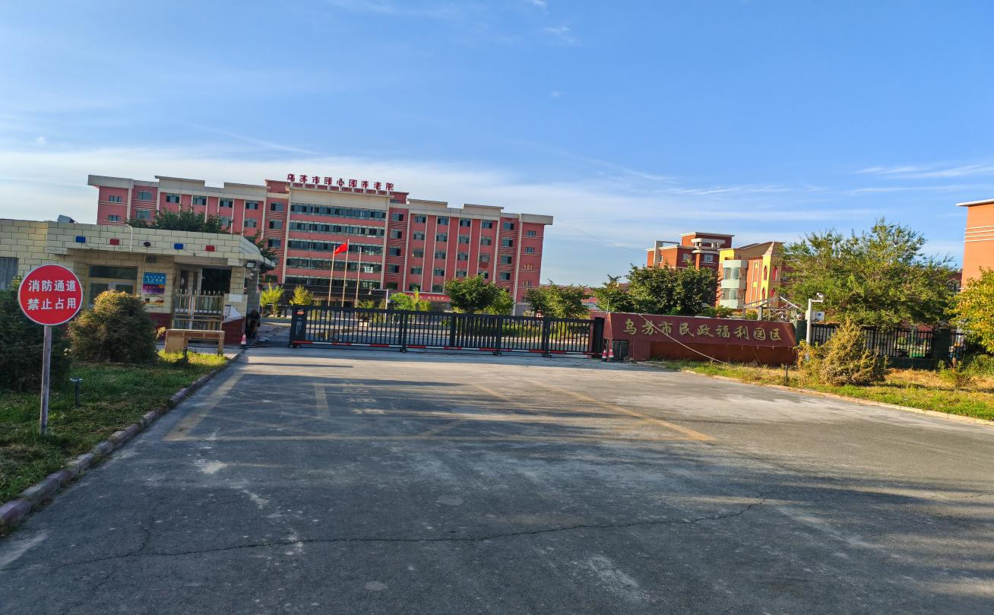
外观

室内照片
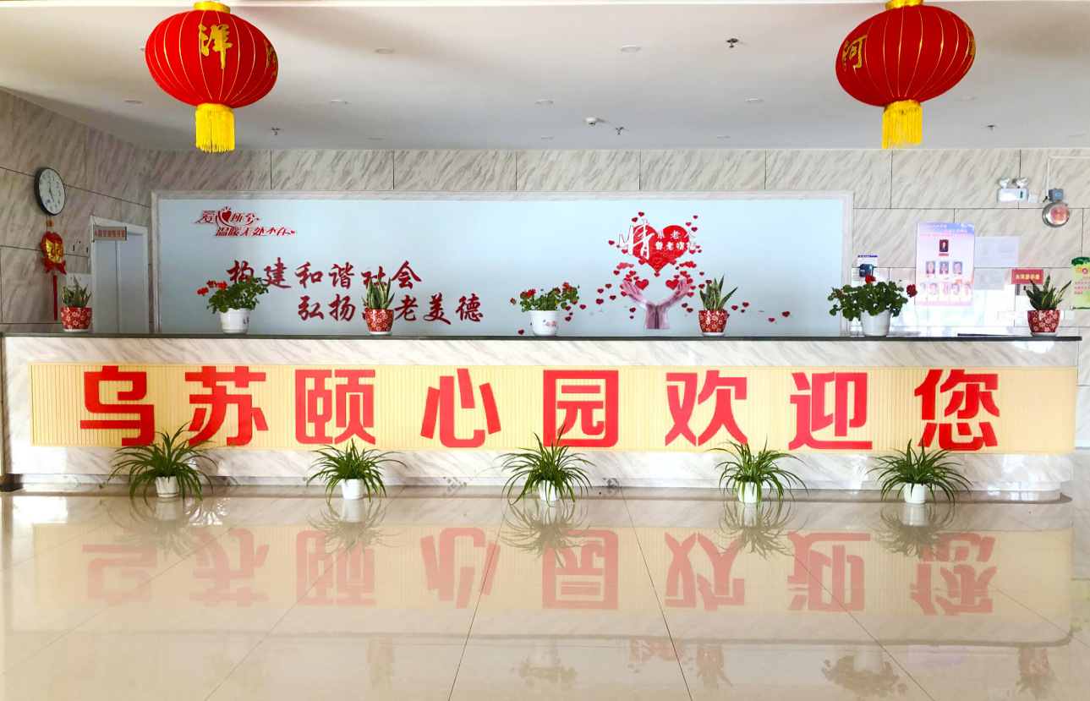
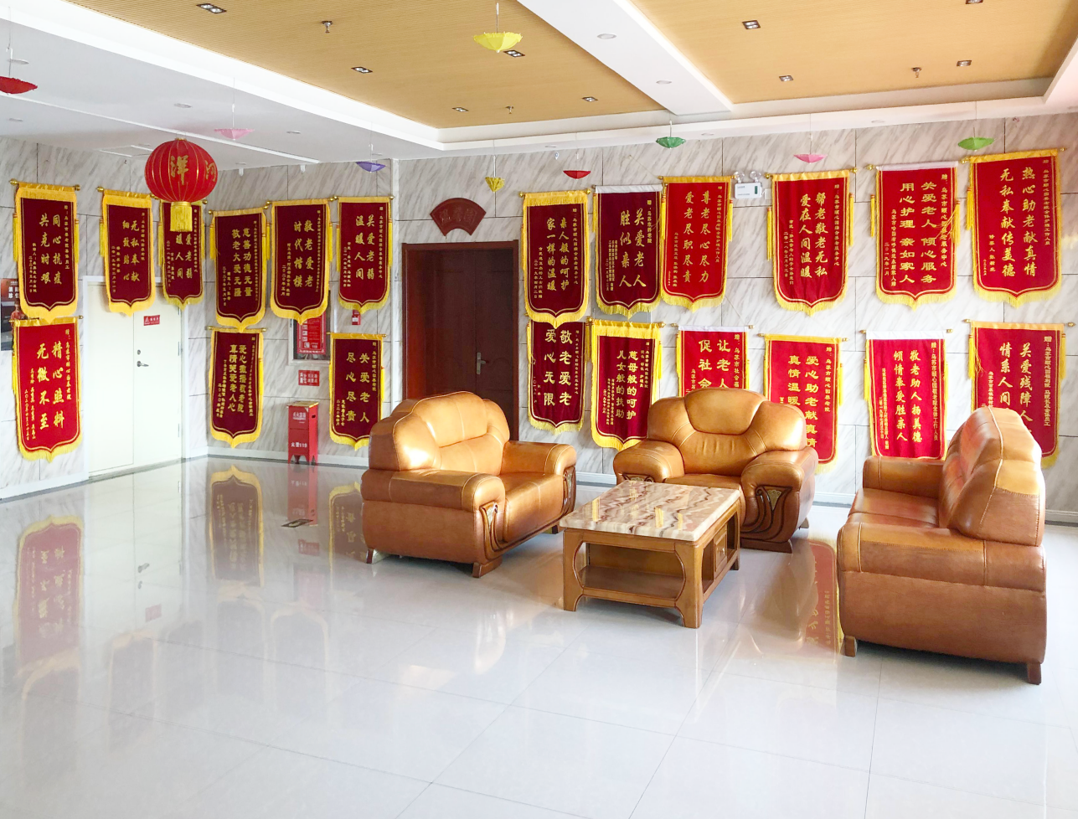
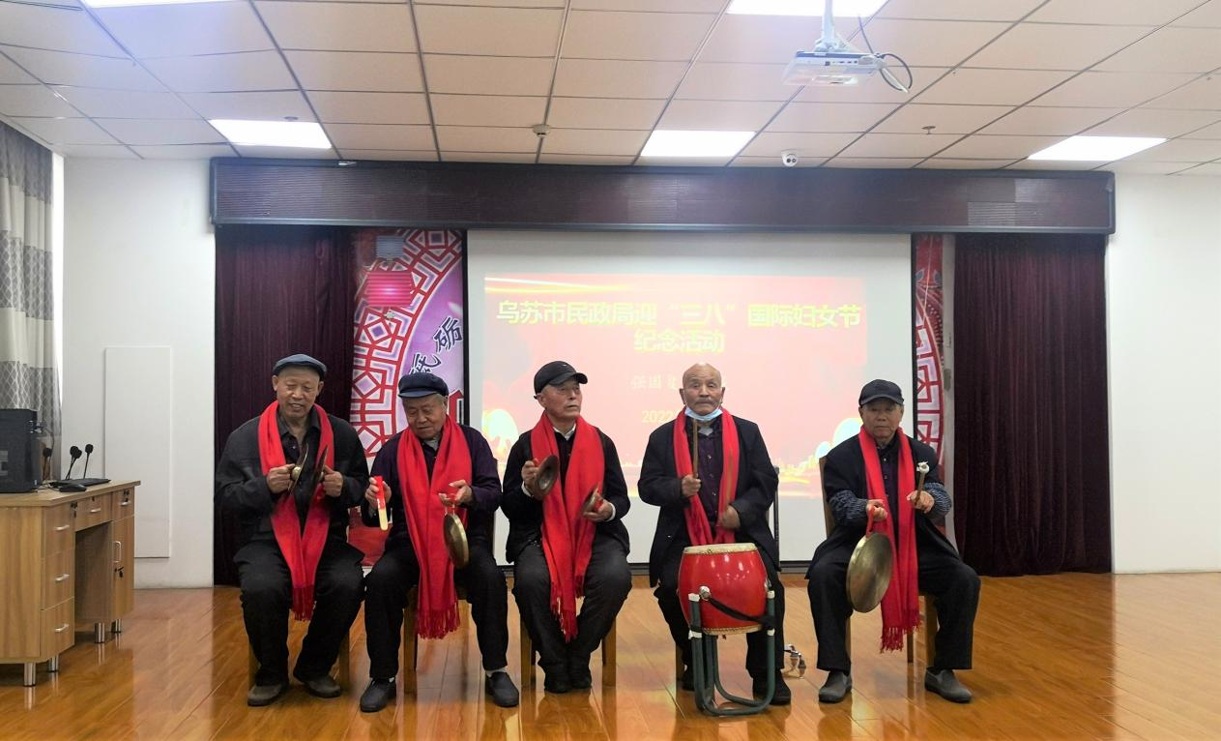
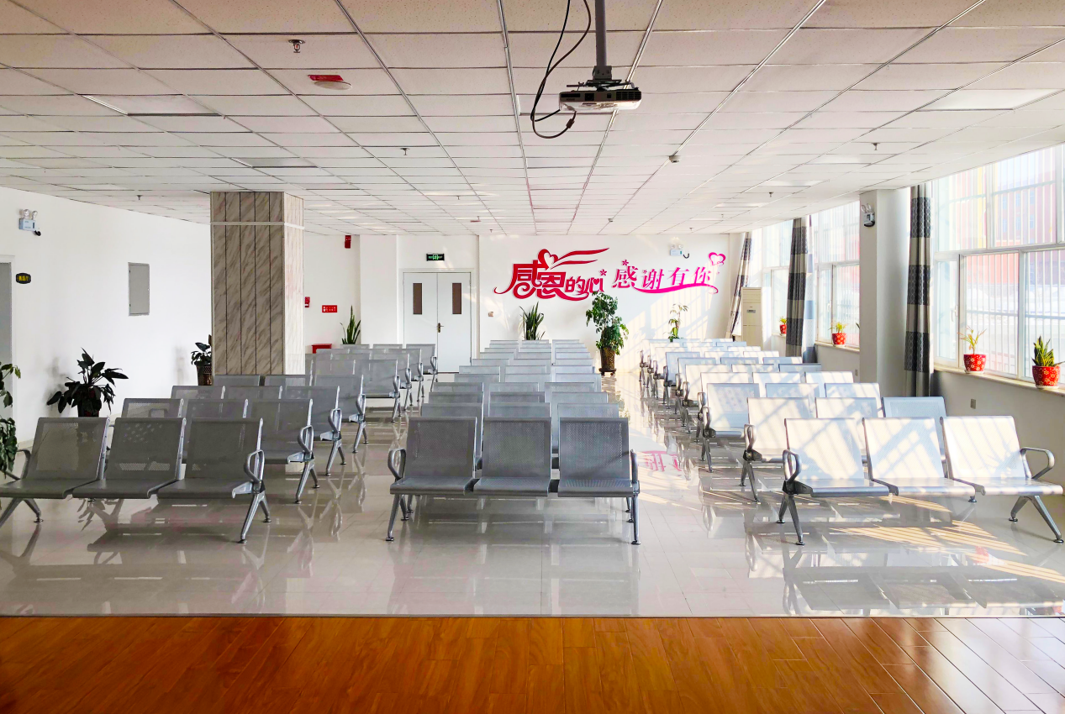
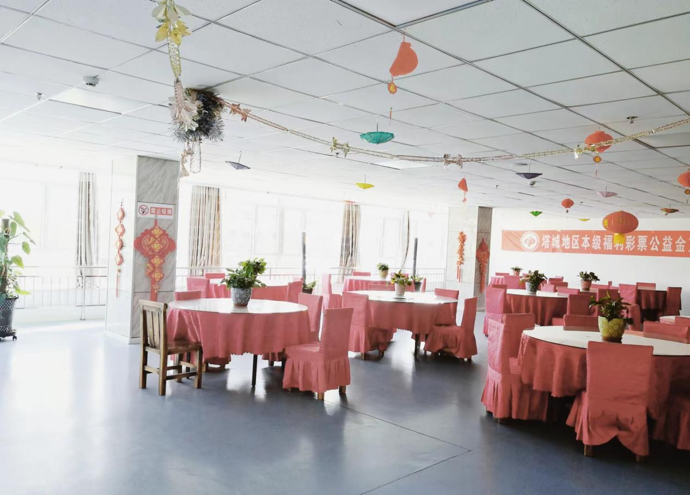
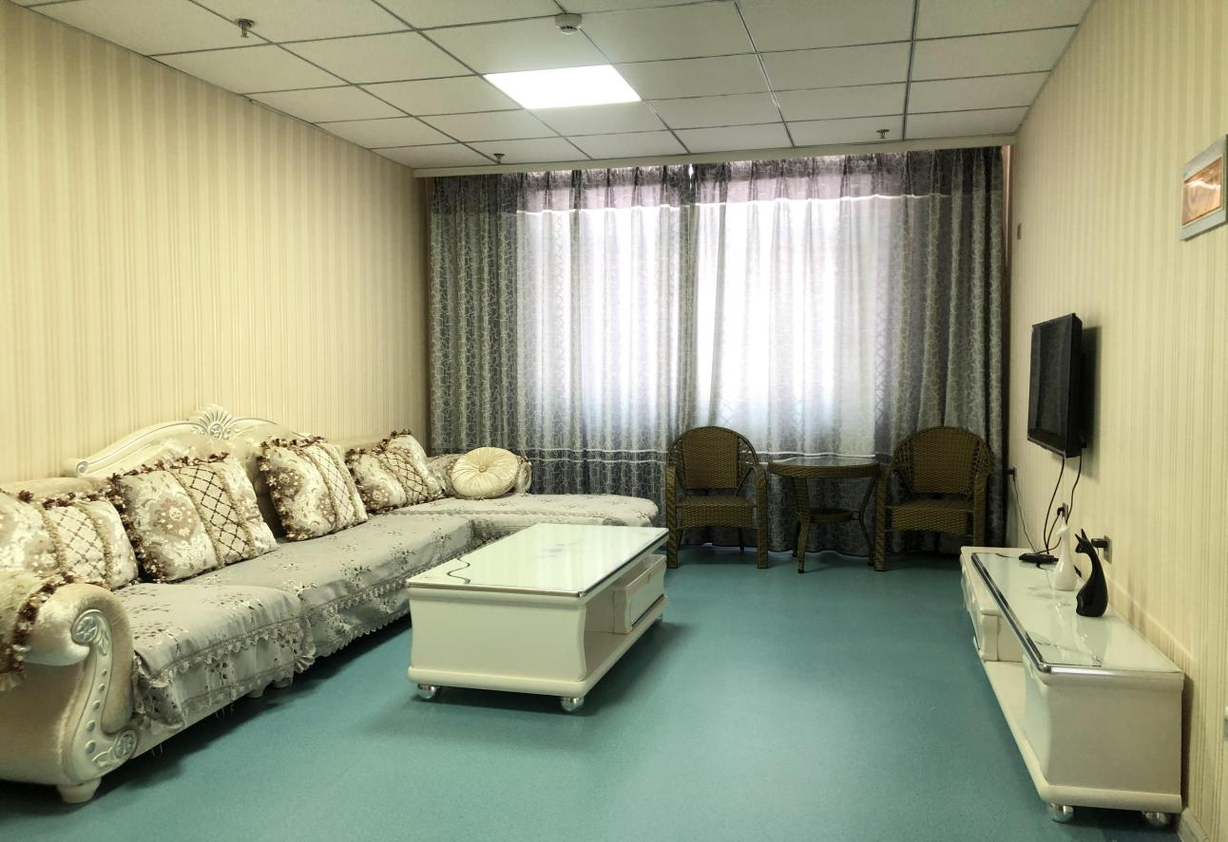
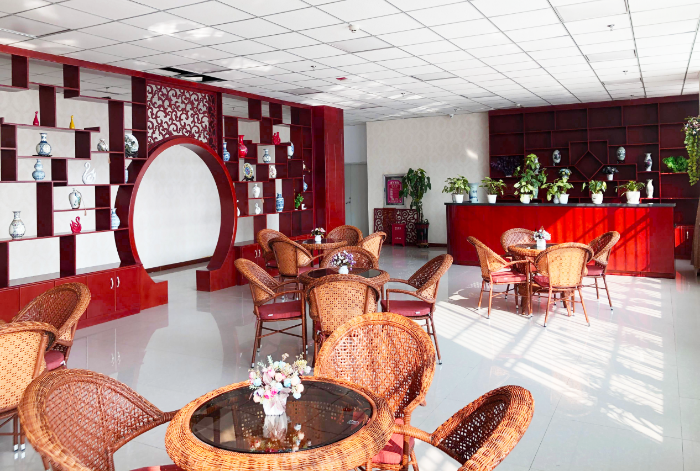
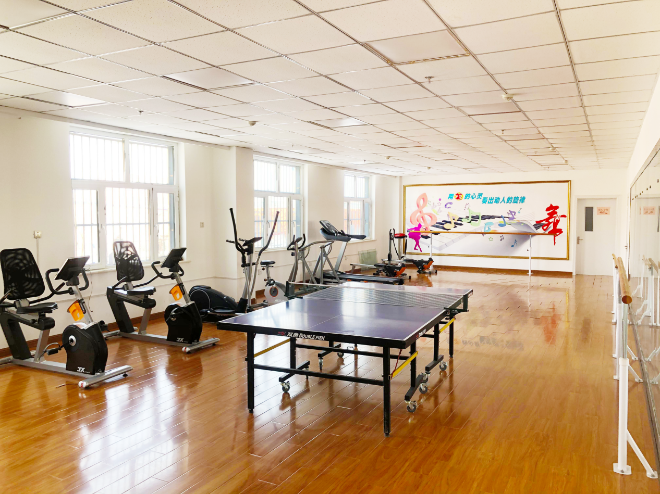
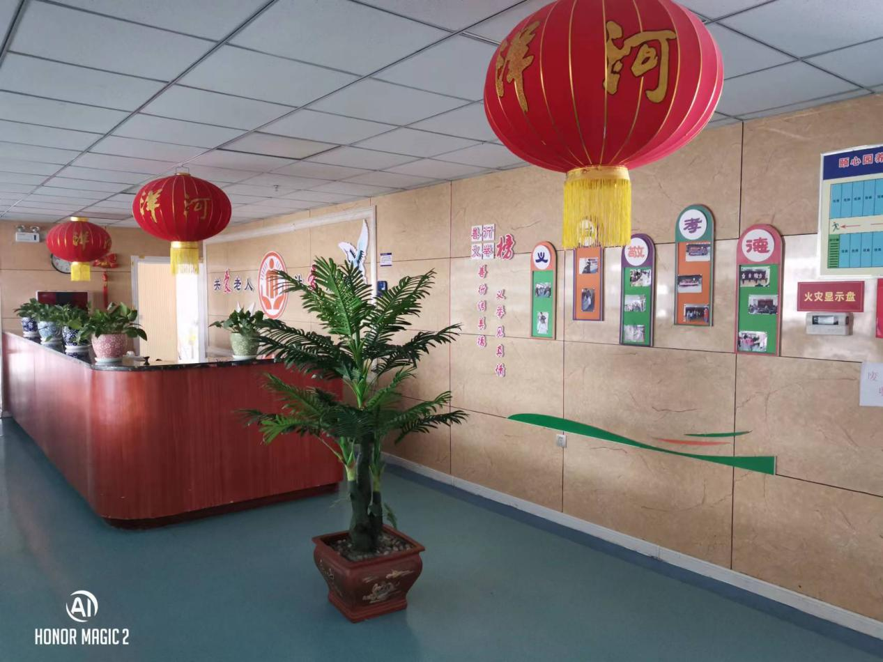
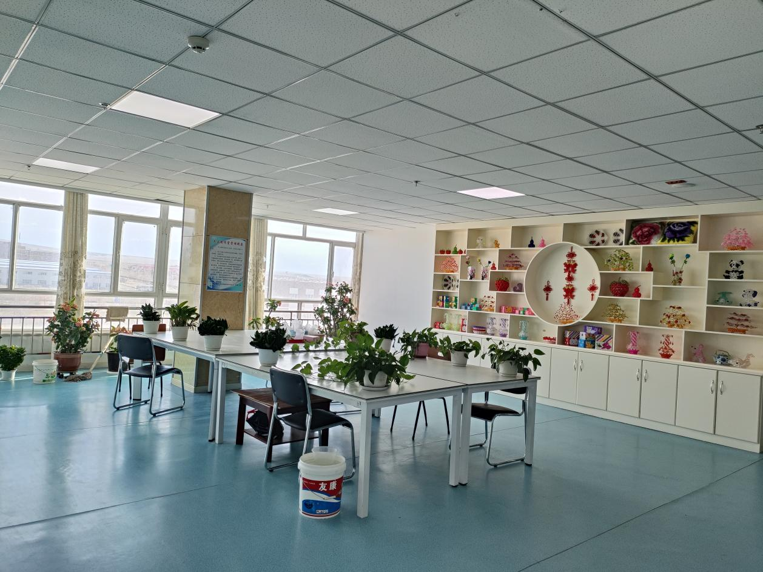

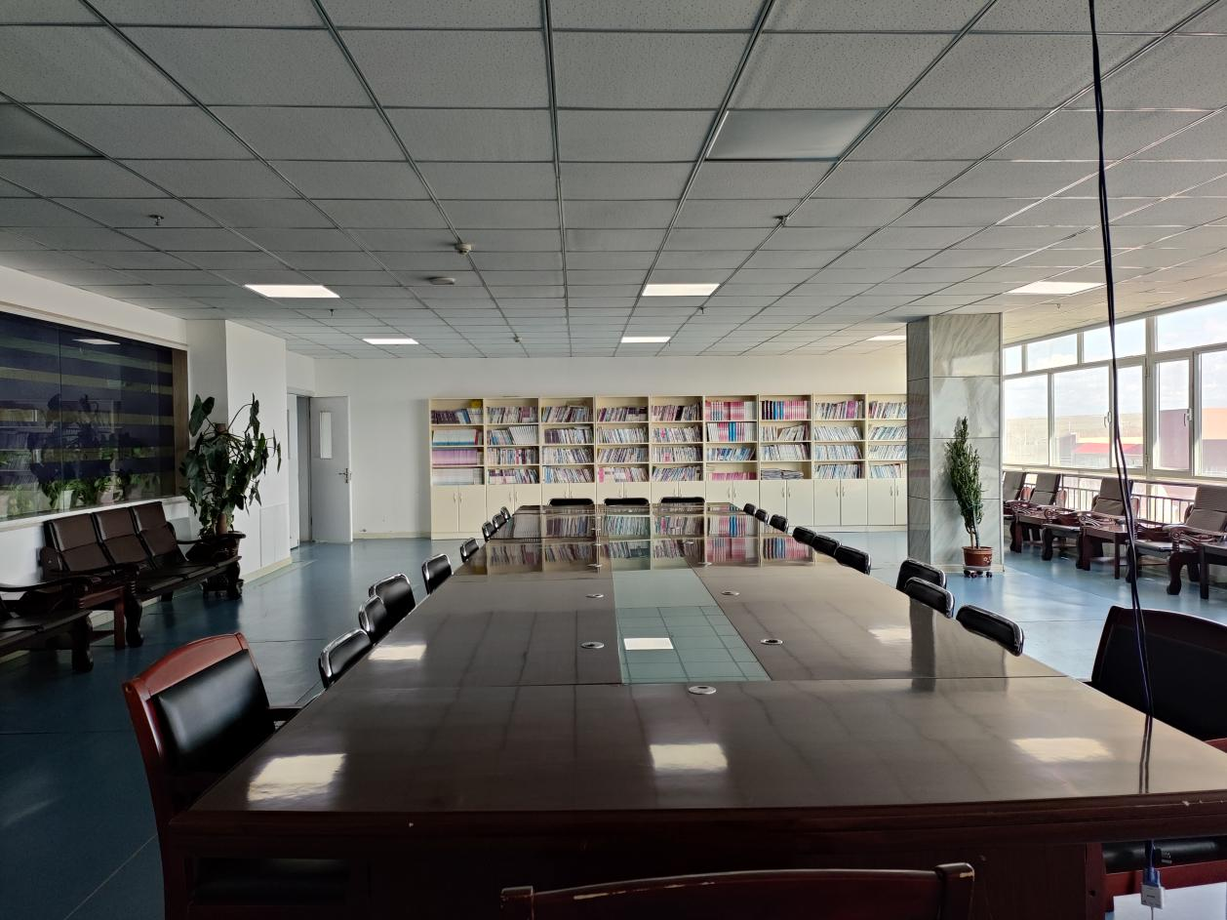
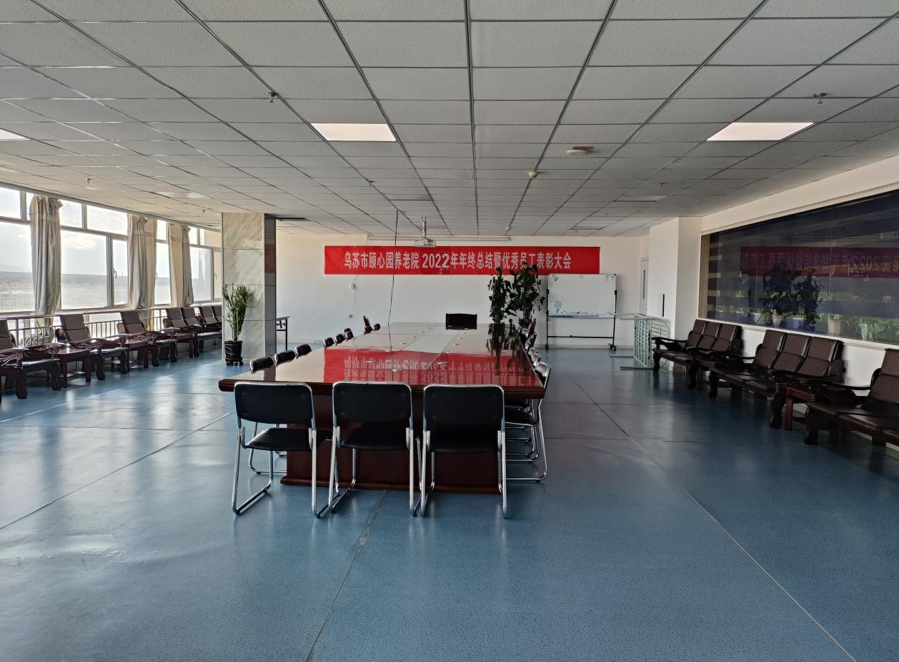
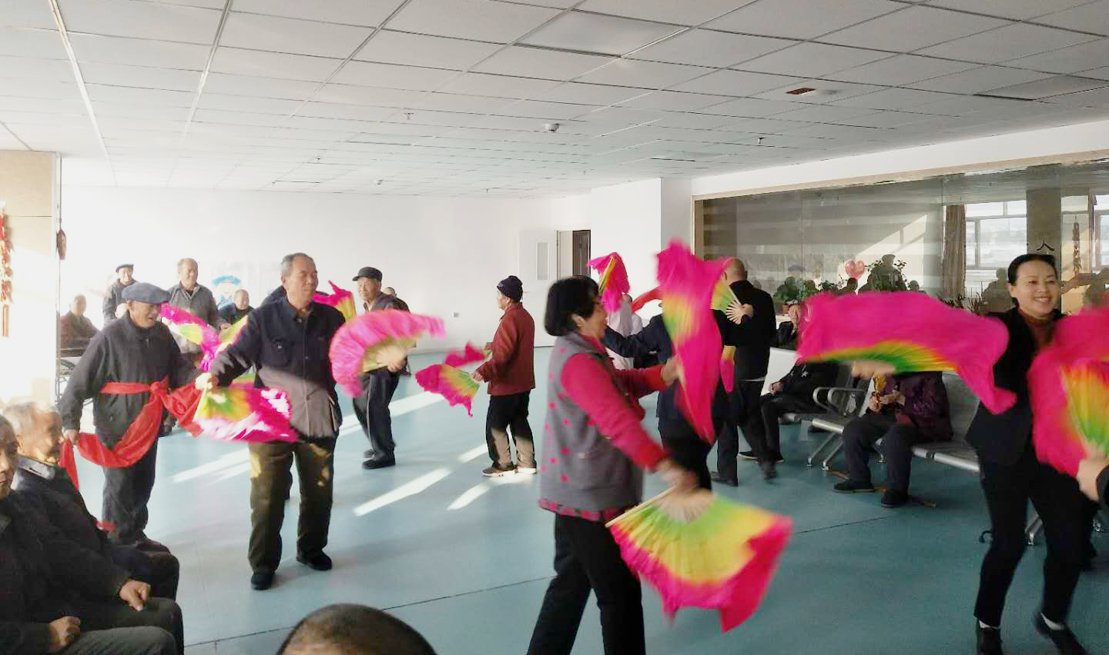
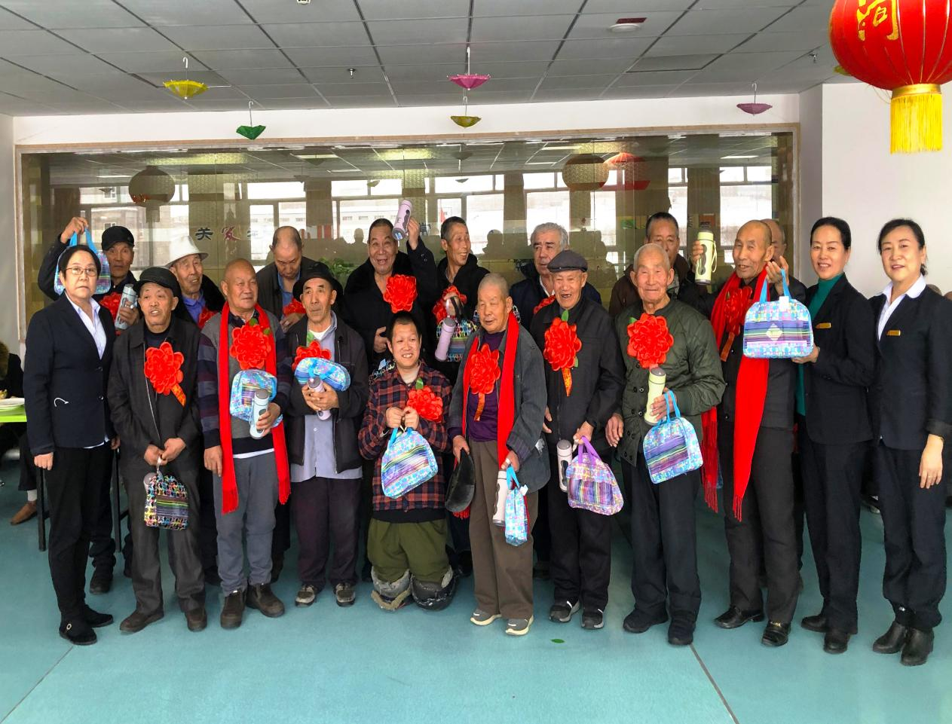
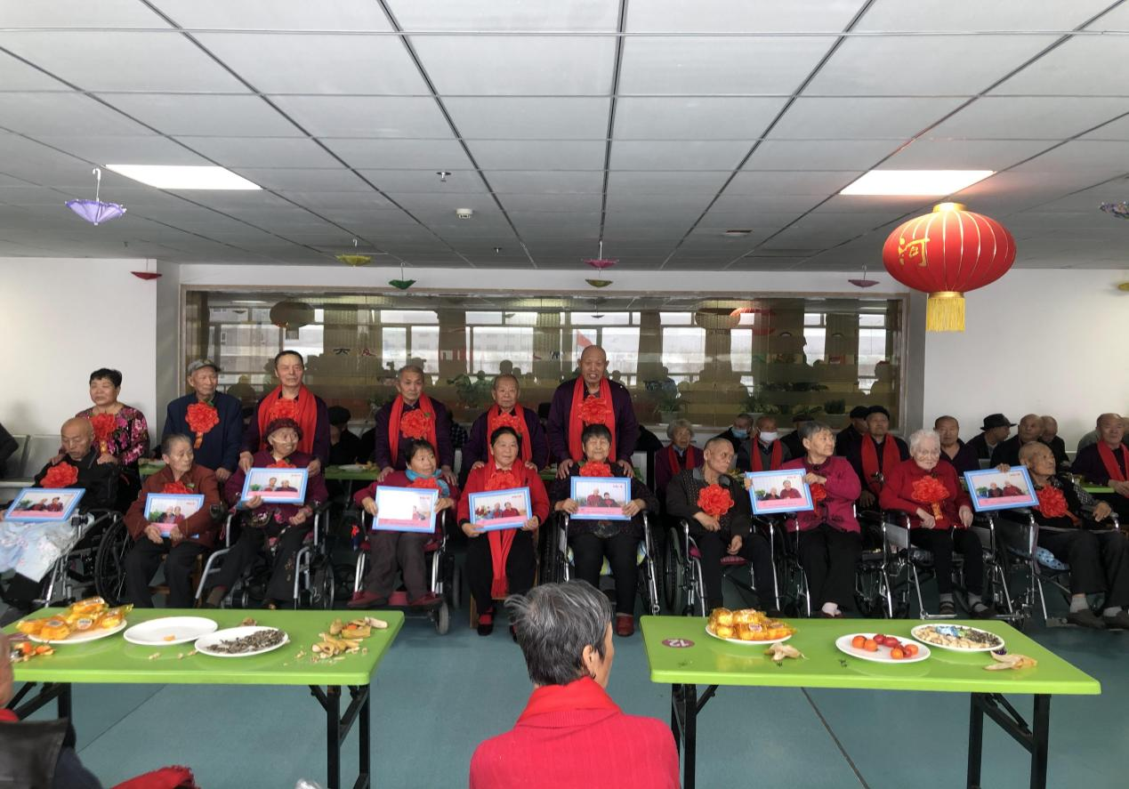
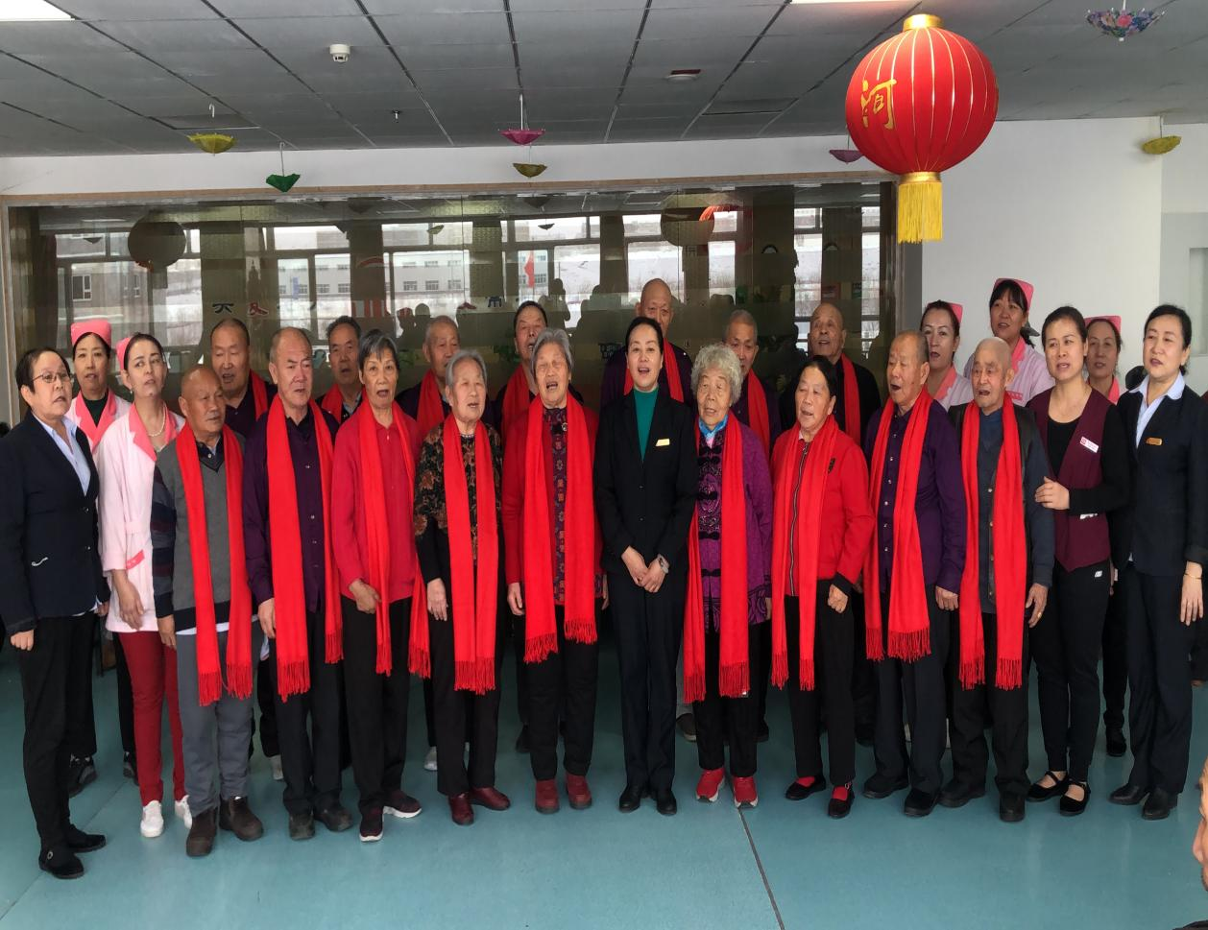
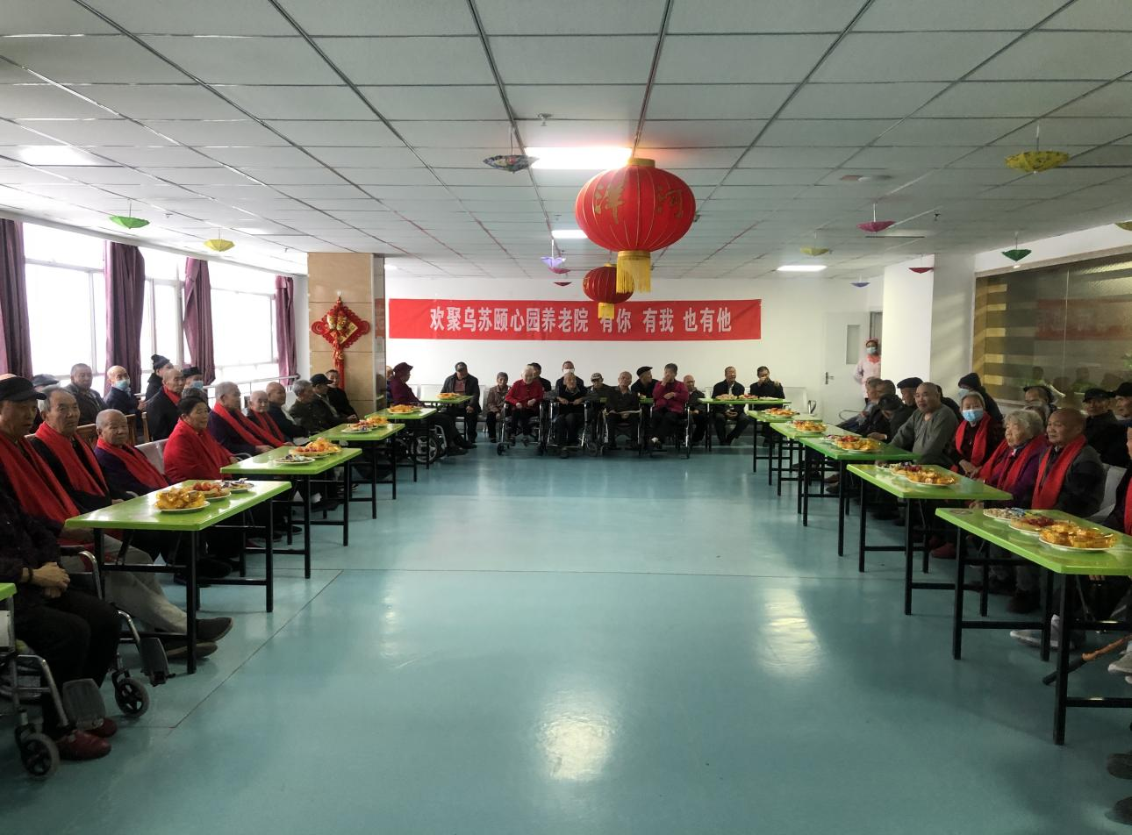
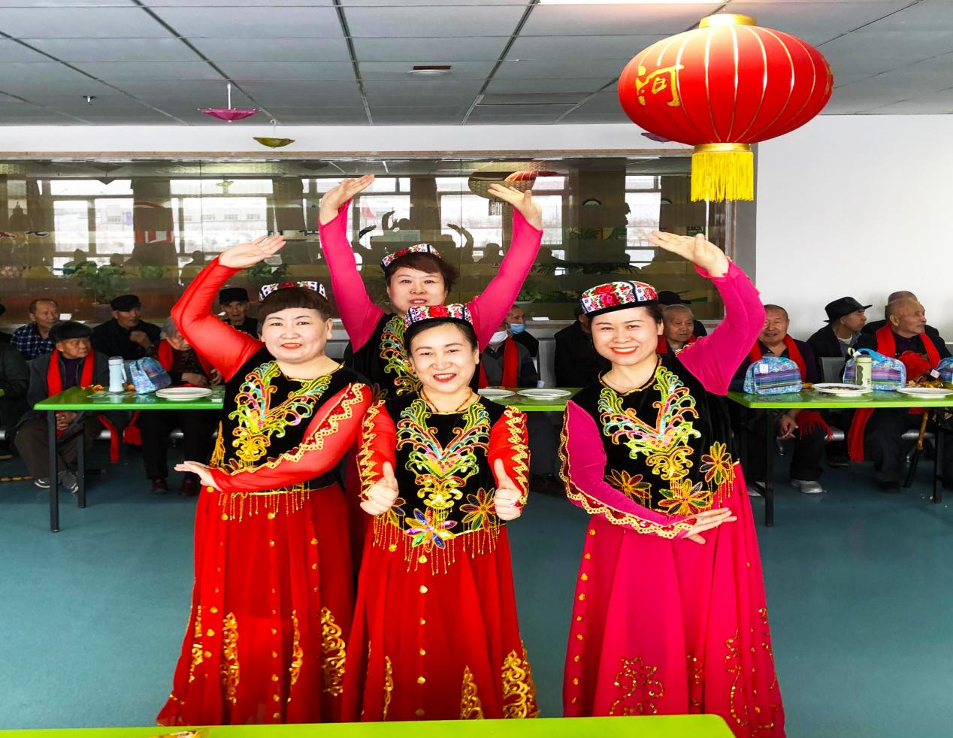
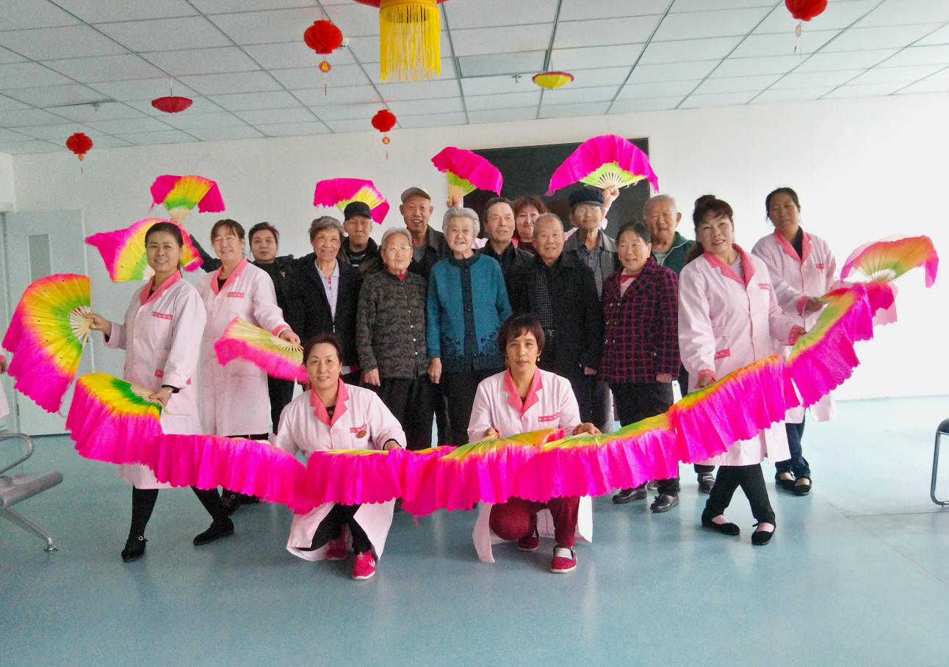
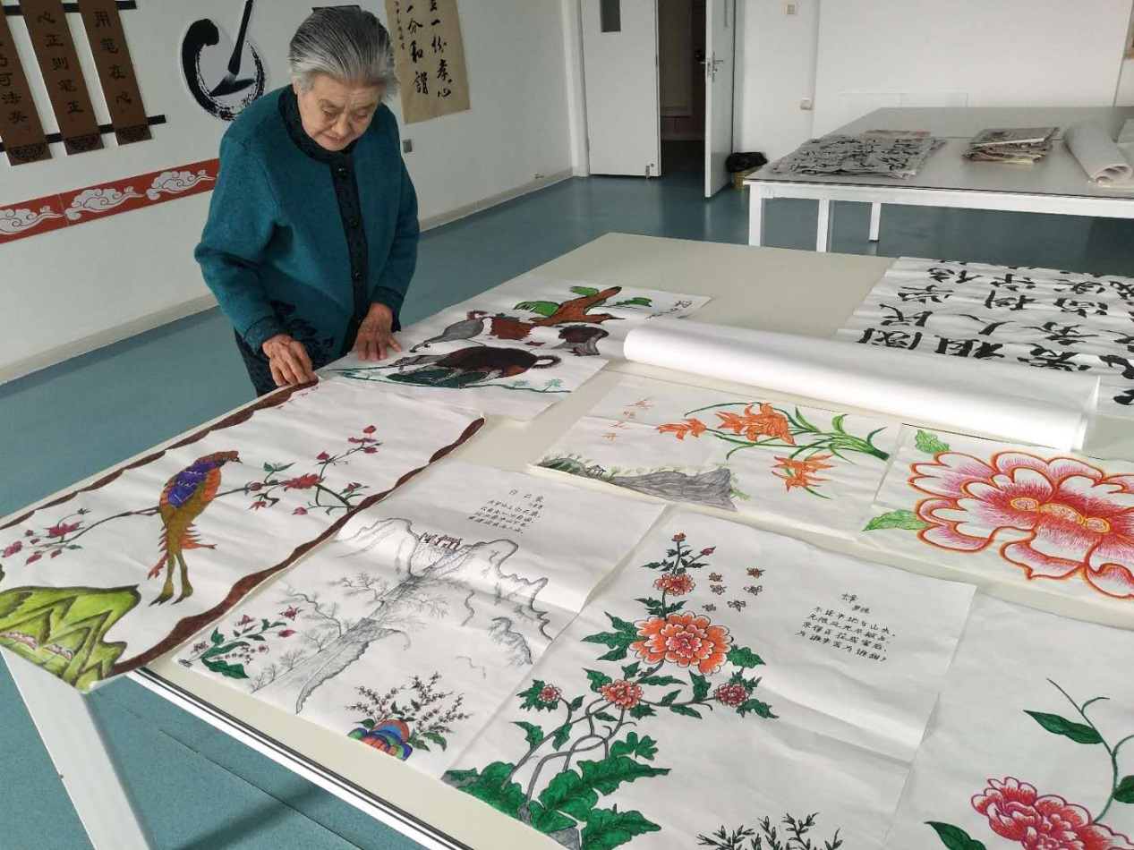
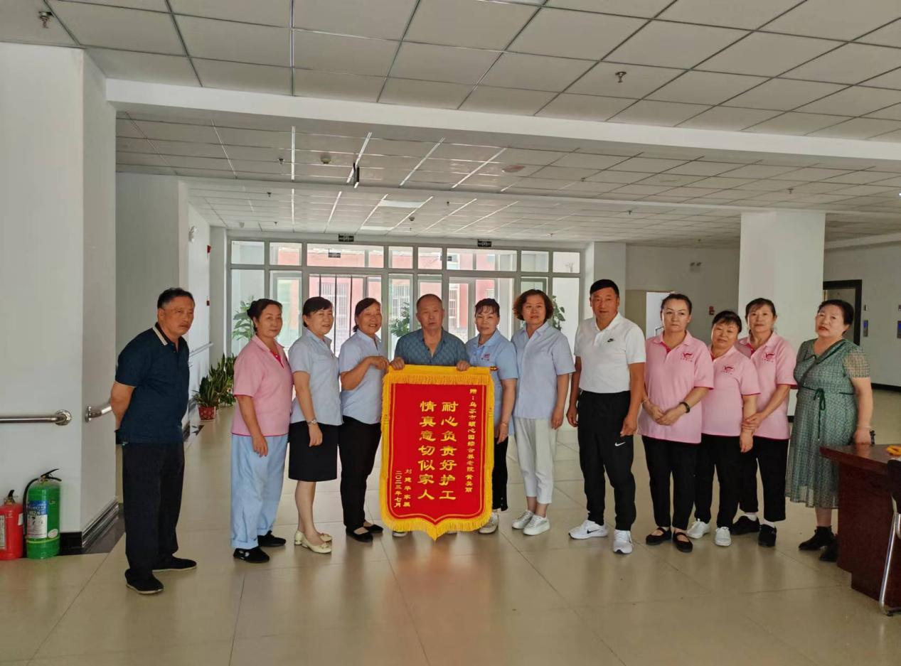
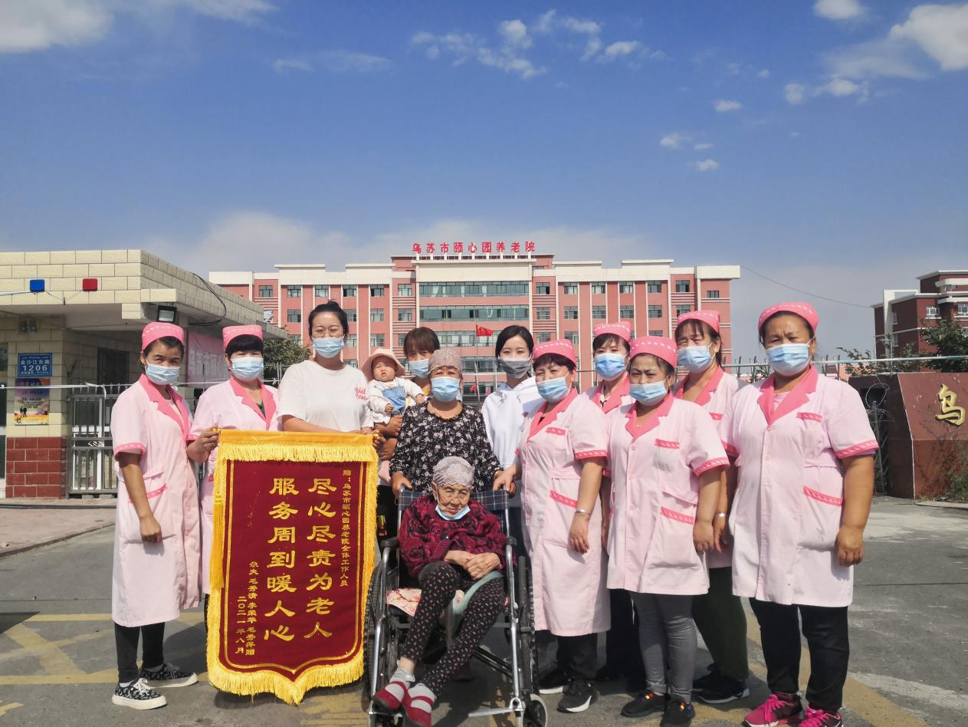
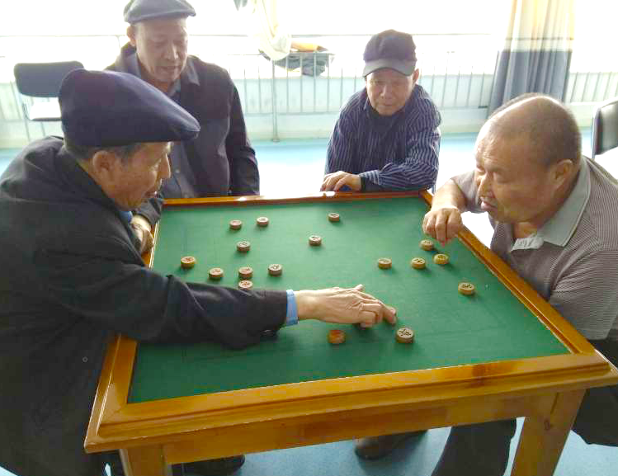
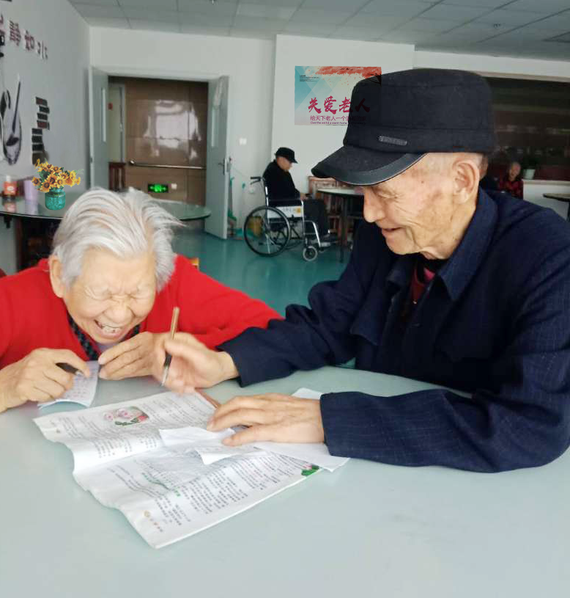
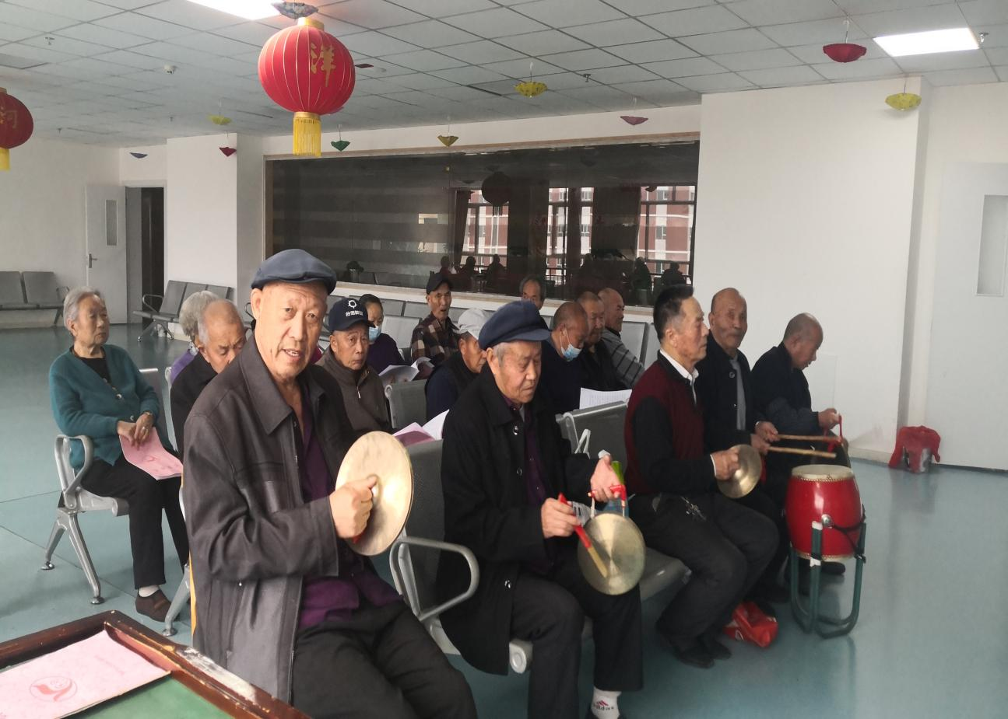
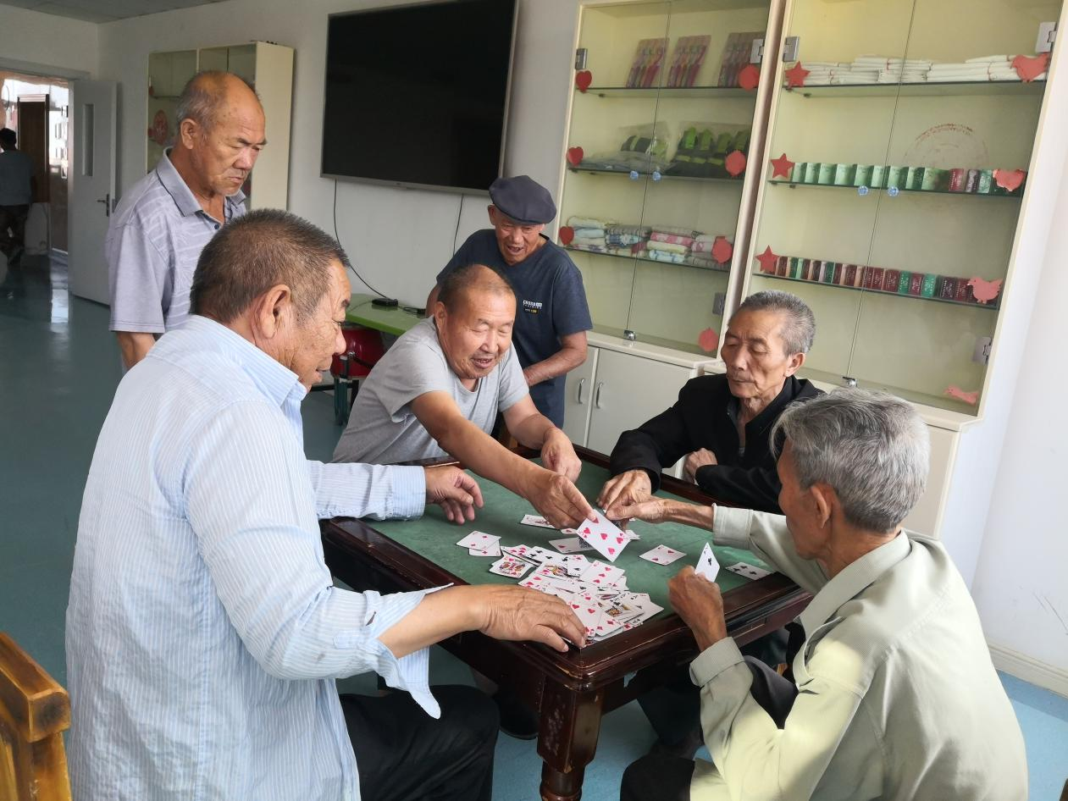
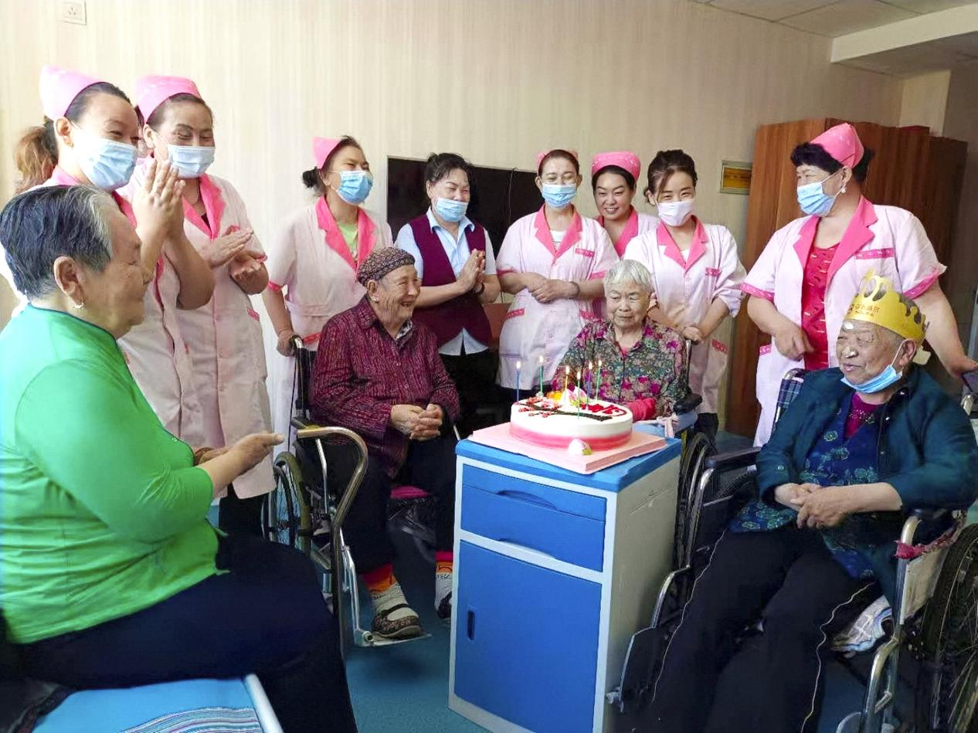
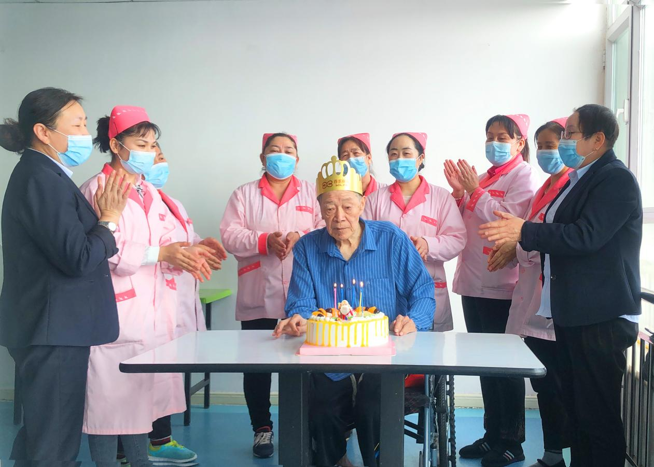
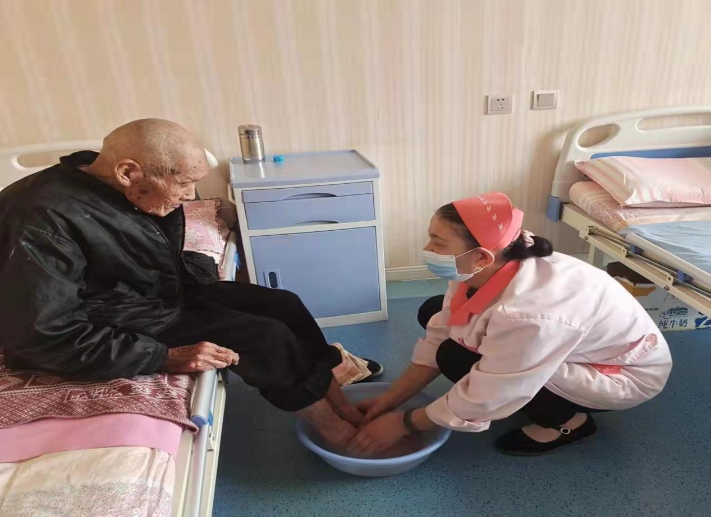
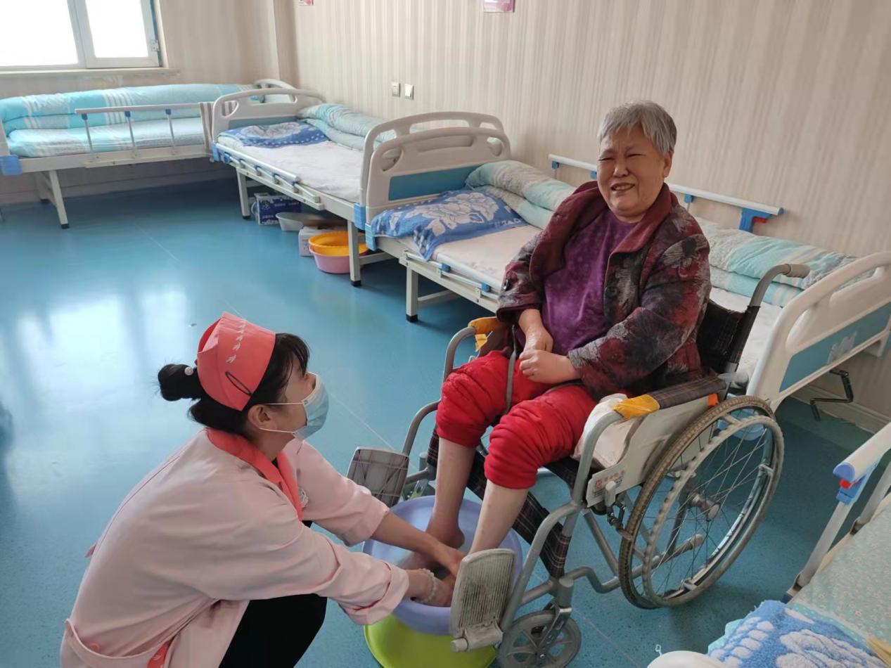
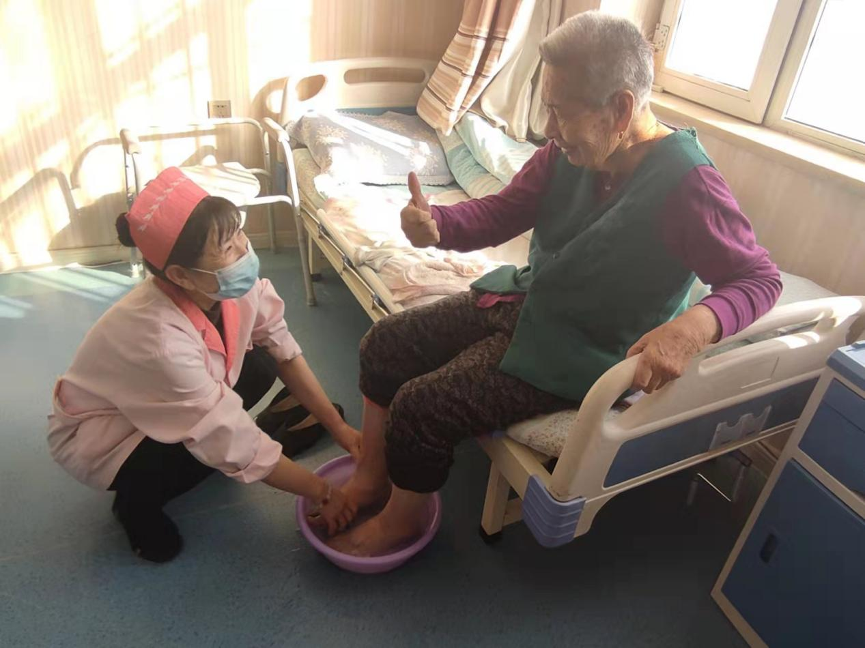
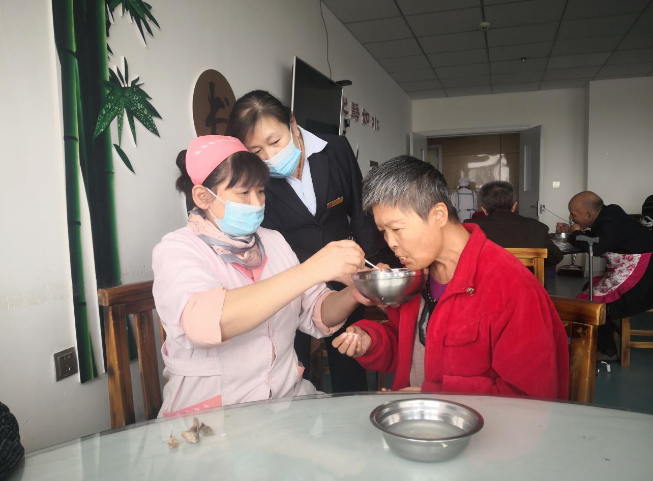
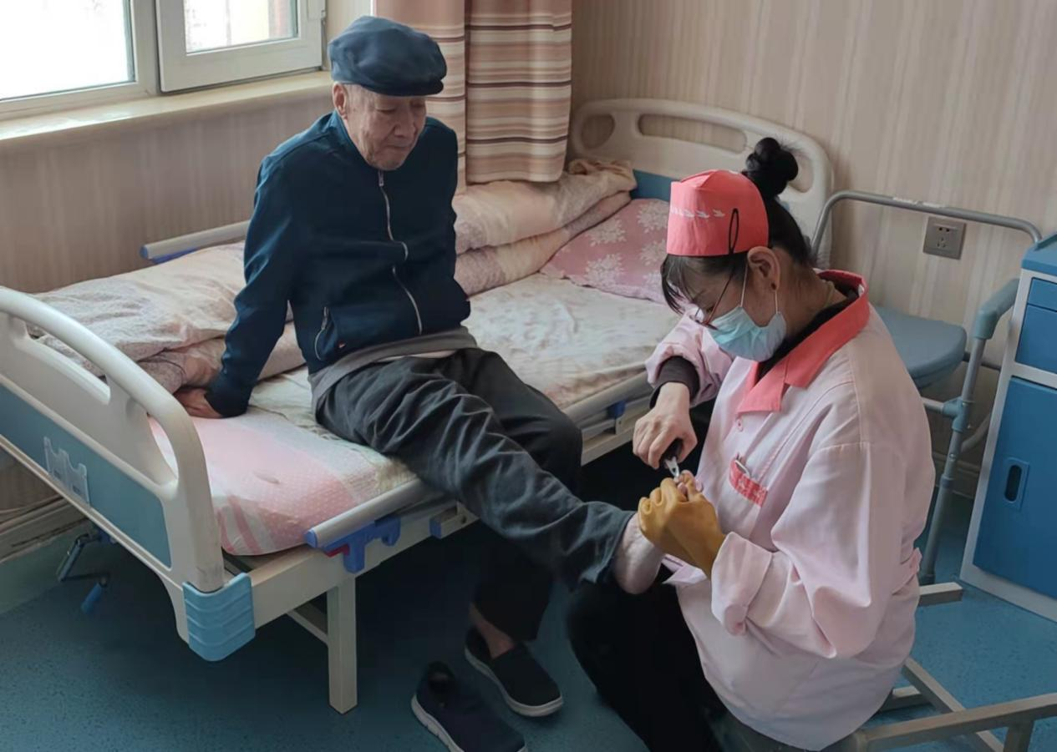
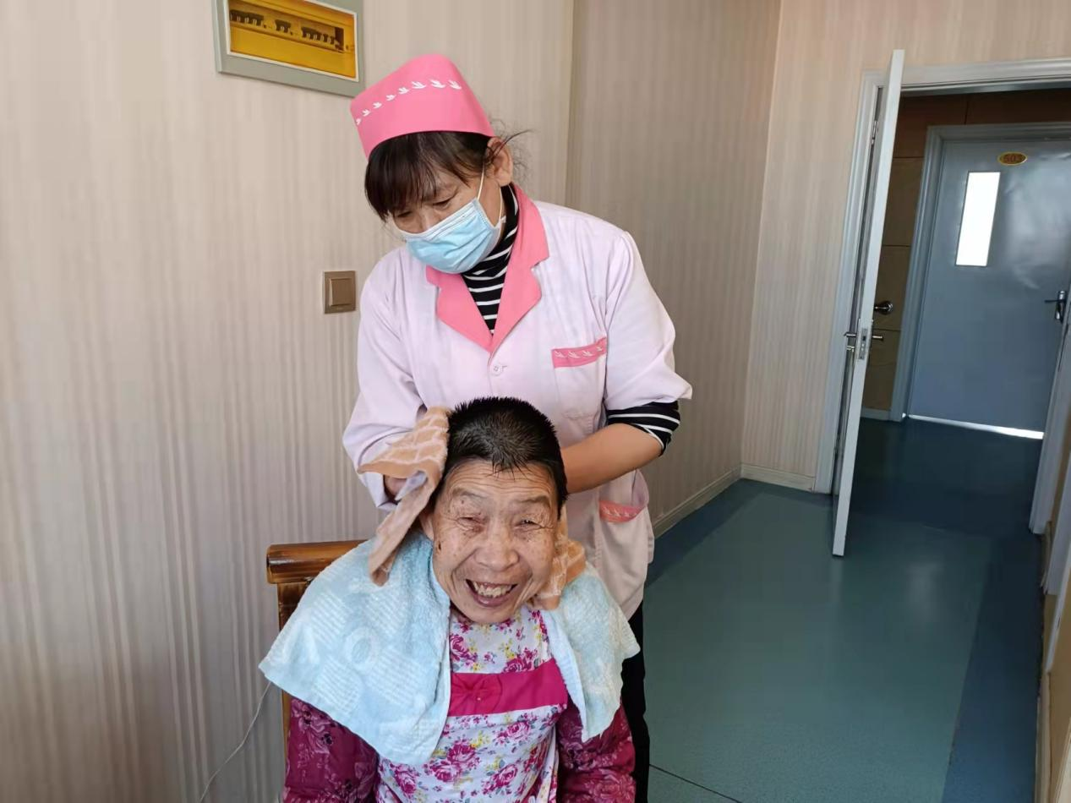
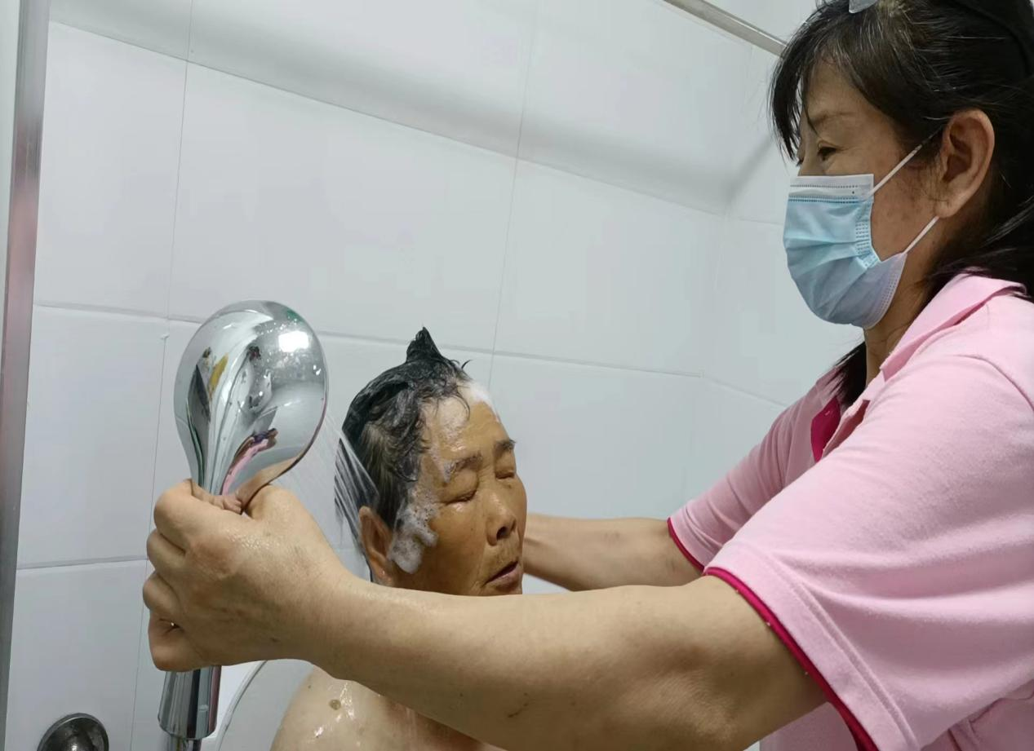
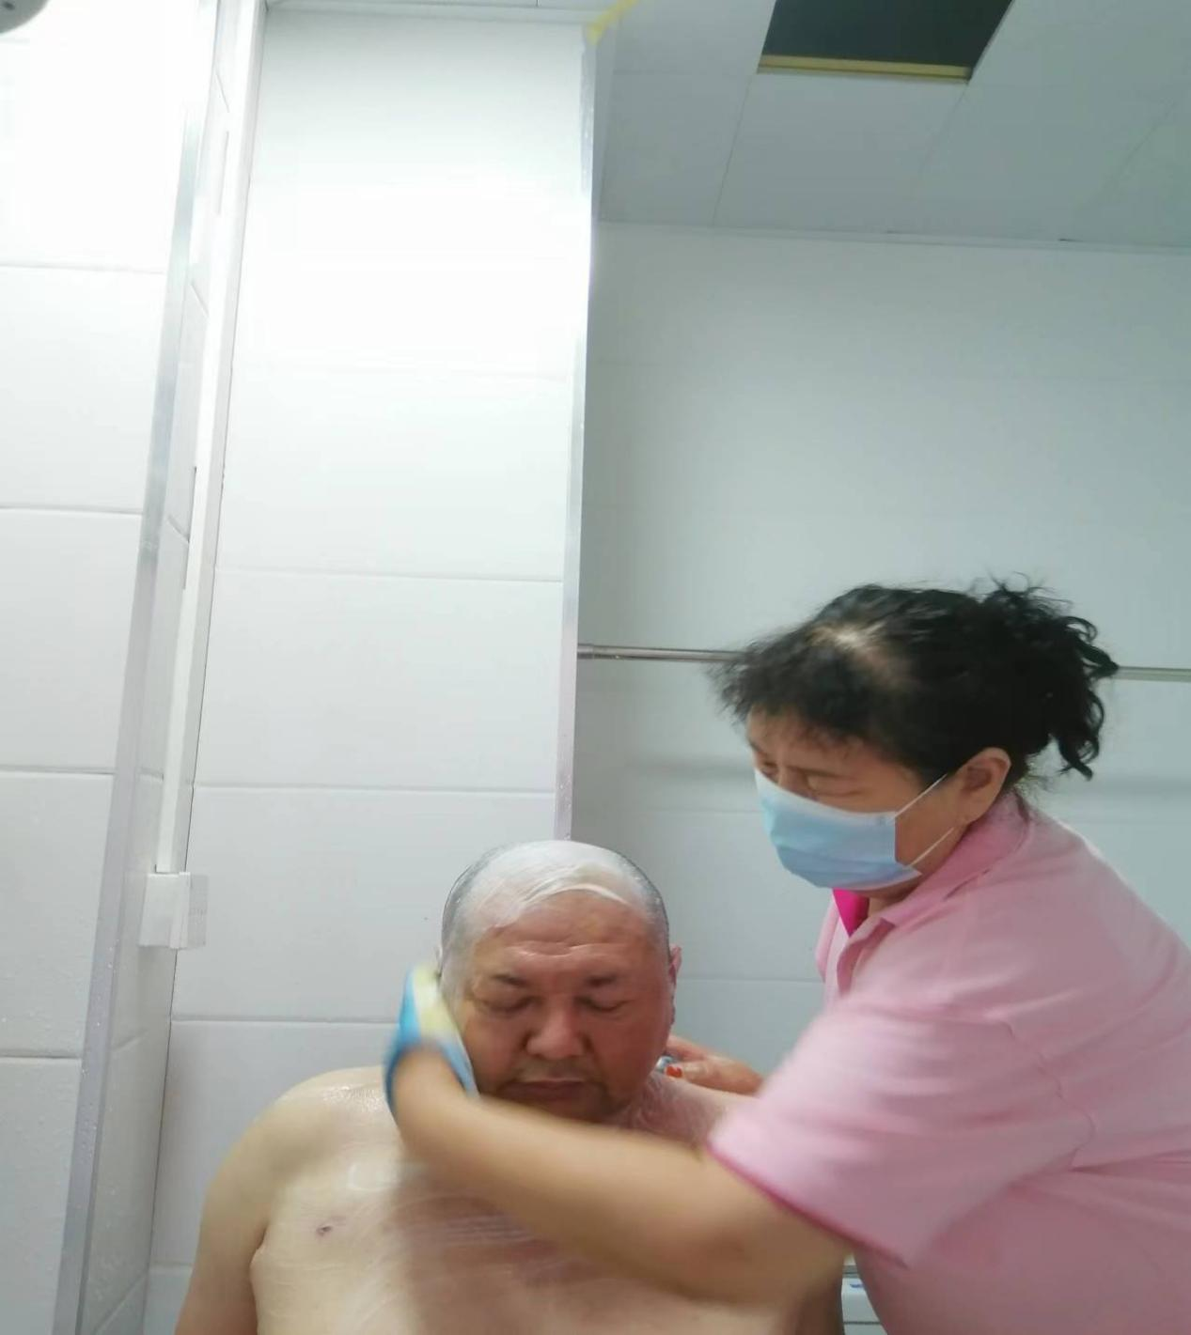

户外活动场地
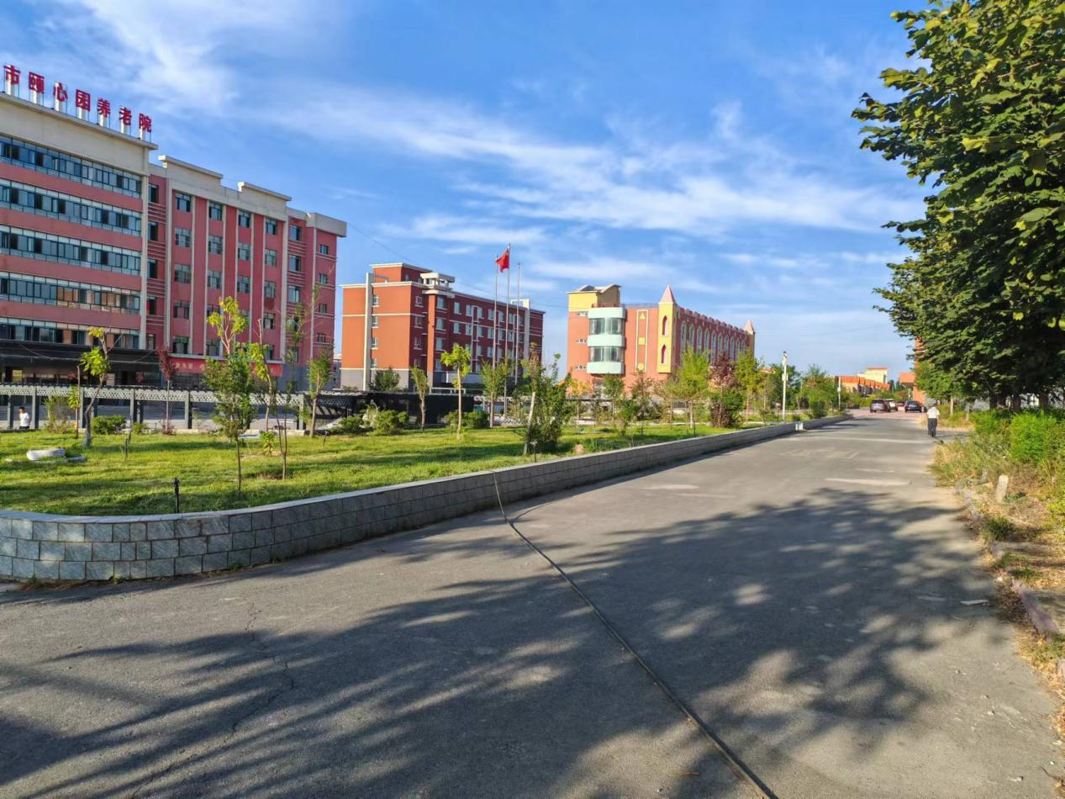
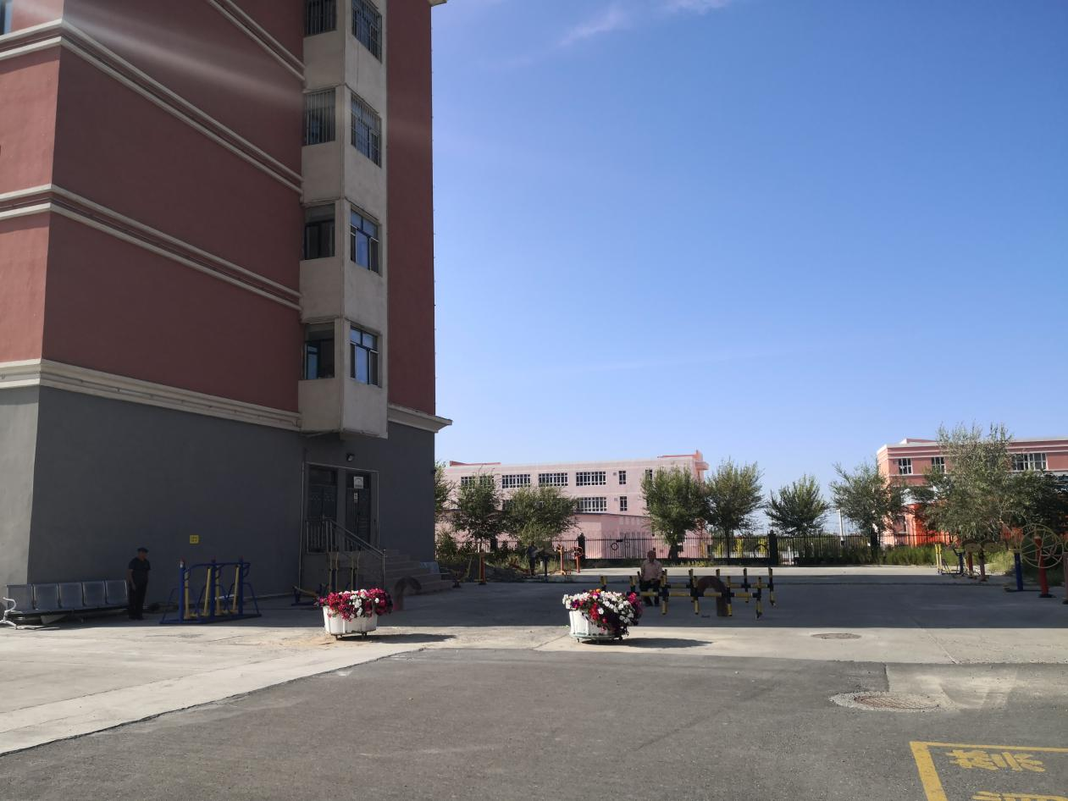

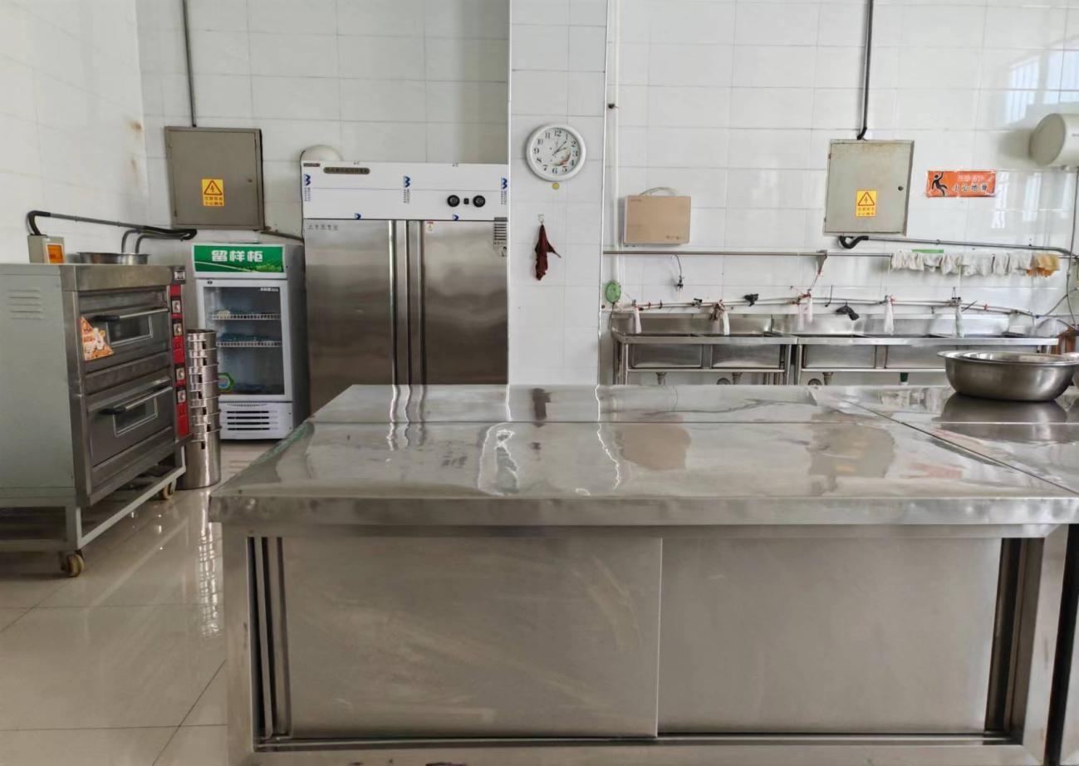
食堂
